A vizsgáztató tölti ki:  Vizsga dátuma: ............. év ............. hó ........ nap  Vizsgaközpont azonosítója: .............  Vizsgáztató neve: .................................................... | A vizsgáztató tölti ki:  Értékelés: Alap szintű feladatok: %  Emelt szintű feladatok %  megfelelt/nem felelt meg  Vizsgáztató aláírása:
 | Vizsgázó neve:
56. feladat
Nyissa meg a táblázatot!
A táblázat néhány valuta vételi és eladási árfolyamát mutatja egy bank és egy pénzváltó esetében.

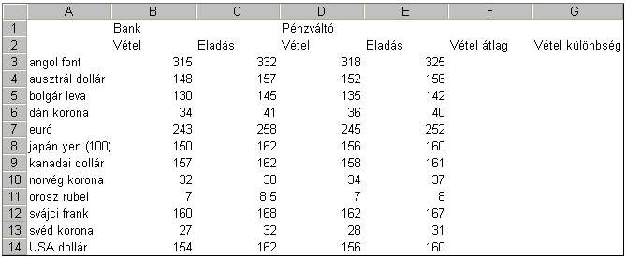Feladata a következő:
1.  Szúrja be a táblázatba a „mexikói peso”-t (a norvég korona sora elé kell illesztenie) az alábbi adatokkal:
mexikói peso 15 16,5 16 18
2.  Az F oszlopban számítsa ki függvény segítségével valutánként az eladási árfolyamok átlagát!
3.  A G oszlopban számítsa ki valutánként, mennyi a különbség a kétféle eladási árfolyam között!
4.  Ha a H2-es cellába egy forintösszeg kerül, akkor a H oszlop megfelelő celláiban rendre jelenjenek meg az összegért vásárolható egyes valutaösszegek, 0,5%-os kezelési költséggel csökkentve! A megoldás során a banki árfolyammal számoljon!
5.  A C16-os cellában számítsa ki függvény segítségével a C3:C15 tartomány celláinak összegét! Az eredmény azt mutatja meg, hogy hány forintért vehetünk minden pénznemből 1 egységet.

6.  Mutassa be új munkalapként létrehozott hasábdiagramon az ausztrál dollár kétféle vételi és eladási árfolyamát a következők figyelembevételével! A diagram forrásaként az alaptáblázatot kell használnia!
(A diagramról derüljön ki, melyik árfolyam melyik forgalmazóhoz tartozik!)
A diagramhoz ne tartozzanak rács- (vezető) vonalak!
Az y tengelyen szerepeljen a „Ft” szó!
A diagram címe „Ausztrál $” legyen!

Emelje ki az ausztrál dollárhoz tartozó adatokat a következő módon:
7.  A háttér legyen kék, a betűszín pedig szürke!
8.  A betűstílus legyen félkövér és dőlt!
9.  A számokat tartalmazó cellák három tizedes értékkel, középre igazítva jelenjenek meg!
10. Készítse el az első három valuta keresztárfolyam-táblázatát a bank vételi árfolyama alapján az A20:C23 tartományban! A kereszttábla adatai automatikusan változzanak, ha az eredeti táblázat megfelelő adata módosul!
11. Állítson be láblécet, amely a mindenkori aktuális dátumot és oldalszámot mutatja!
12. Nyomtassa ki az A1:C15 tartományt az oldal közepére!
13. Mentse el a dokumentumot a megadott néven a megadott helyre!

